**关于项目公司申请向南京胜智商贸有限公司支付**

**前期股东借款5.24亿元的审核说明**

项目公司于2020年11月26日提起《用款申请》，申请于12月1日（以实际用款时间为准）使用浙商银行资金向股东方指定的南京胜智商贸有限公司支付前期股东借款约5.24亿元（以实际支付时点该账户余额为准）。同时，项目公司及其股东方出具《代付情况说明》对股东前期投入款项金额及途径进行了说明：

1. 截至11月25日，项目已支付土地款10.2亿元，其中：由南京置业支付2.85亿；由南京置业拨借项目公司后，由项目公司支付5.35亿；由南京置业委托南京胜智商贸代拨借项目公司后，由项目公司支付2.00亿；
2. 南京置业计划于12月1日再次委托南京胜智商贸代拨借项目公司6.2亿用于支付剩余土地款，届时以提供的支付凭证为准。

我司对项目公司提供的材料进行了审核，经与项目公司账册、银行流水及回单比对，截至11月25日项目公司已支付的土地款来源与《代付情况说明》所述一致，其中与南京置业往来款余额为82,005.5万元（含集团代付保证金28,502万元）；与南京胜智商贸往来款余额为20,000万元。

对于计划于12月1日支付的款项，我司会在后期相关款项实际支付时，对付款票据、流程、通知等依据进行审核，严格把控，确保资金支付与申请保持一致，并以实际支付凭证作为入账依据对项目公司前期股东投入重新计算。

12月1日南京置业委托南京胜智商贸代拨借项目公司6.2亿元支付剩余土地款完成后，项目公司与股东方往来款合计将达到16.4亿元，其中与南京置业往来款余额为8.2亿元（含集团代付保证金28,502万元），与南京胜智商贸往来款余额为8.2亿元。

截至11月25日，项目公司已累计收到中粮信托投资款52,371万元，付清土地款后，南京置业已向项目公司累计投入16.4亿元。根据南京置业前期出具的《承诺函》第四条规定：“就本公司向项目公司所提供股东借款（若有）不超过（投资款/48.72%×51.28%-2000万元）的部分，本公司不可撤销的同意并承诺：（1）本公司不就该等股东借款（若有）而向项目公司主张任何权益，包括但不限于要求项目公司向本公司偿还借款、支付利息等。”。根据《中粮信托-福享11号集合资金信托计划监管服务协议》中第3.4.3条规定：“监管账户（乙方的基本户、一般户、专用户等所有开立的银行账户）出款仅能用于本项目建设、归还股东借款及甲方许可的其他用途”。故项目公司本次申请的支付前期股东借款不超过5.24亿元，金额合理，符合协议中出款用于股东借款的要求。

根据项目公司提交《情况说明》显示：南京置业为南京胜智商贸有限公司的母公司，南京胜智商贸已代南京置业向项目公司拨借往来款，并将继续由南京胜智商贸代南京置业向项目公司拨借往来款用于支付土地款。

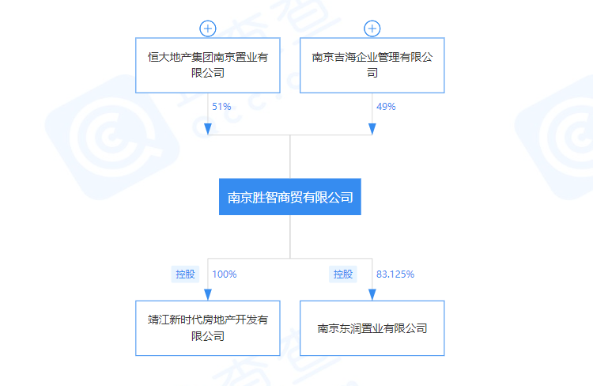

经查南京置业与南京胜智商贸确有股权关系，由南京胜智代收上述股东借款属合理行为，同时南京置业已出具委托南京胜智商贸代收其拨付的股东借款的委托授权书，其委托南京胜智商贸代收该款项的行为合规。

鉴于上述情况，我司认为项目公司向南京胜智商贸有限公司支付前期股东借款约5.24亿元的申请合理、合规，我司拟同意办理。待12月1日南京胜智商贸再次拨借项目公司款项完成支付后，我司将以相应的支付凭证为准，重新计算应归还借款金额，确保资金支付与实际情况相符。

**北京康信君安资产管理有限公司**

**中粮江阴恒大华府项目组**

**2020年11月26日**